Atividade 01:

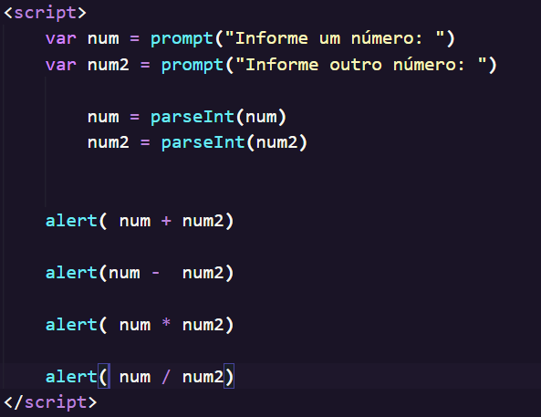

Explicação: Criei duas variáveis para dois números diferentes, pedindo assim um prompt para o usuário me informar esses números, logo depois emite alertas “alert()” da soma “+”, subtração “-“, multiplicação ”\*” e divisão “/” desses números, assim criando uma calculadora.

Atividade 02:

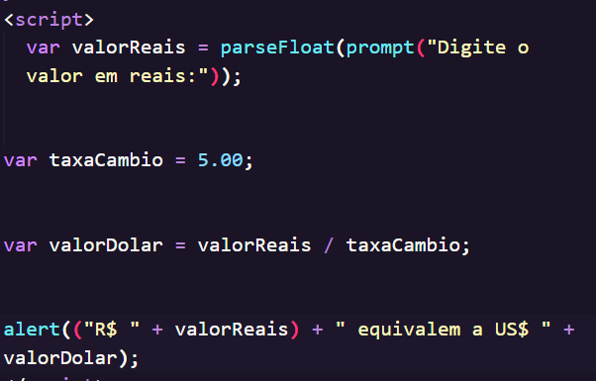

Nesse exercício foi criado três variáveis, o primeiro com um prompt pedindo ao usuário que informe o valor em reais, a segunda variável guarda o valor da taxa de câmbio e o terceiro é o cálculo do valor em dólar. Por fim, um alert que manda uma mensagem do valor em reais que o usuário escreveu e o resultado da conversão.

Atividade 03:

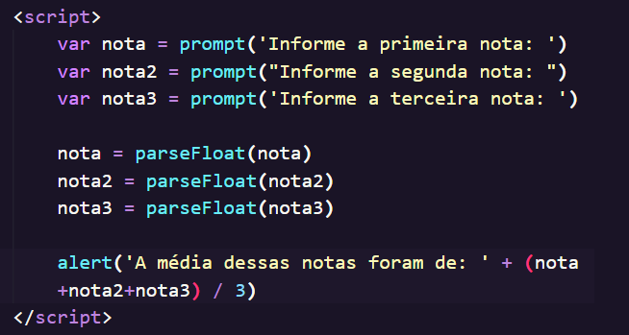

Nessa atividade foram criadas três variáveis de nota, juntamente com um prompt para o usuário me informar essas notas, logo em seguida transformei elas em Float, pois elas podem ter casas decimais, e por fim, um alert foi criado com o cálculo da média, onde ele soma as três notas e divide elas pro três.

Atividade 04:

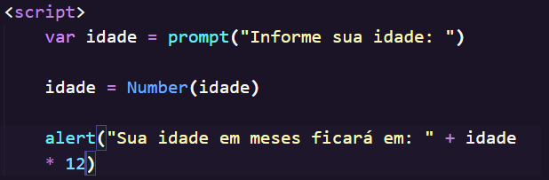

Criei a variável “idade”, juntamente com o prompt, pedindo para o usuário me informar sua idade. Depois, transformei essa variável em INT e pro último emiti um alert que realizará a conta, multiplicando a idade das pessoas por 12, que são a quantidade de meses em um ano.

Atividade 05:

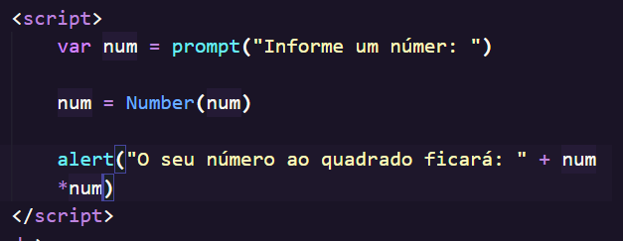

Nessa atividade criei a variável “num” junto com um prompt, pedindo ao usuário me informar um número, logo em seguida, transformei essa variável em INT e por último, criei um alert que mostrará o quadrado desse número, ou seja, multiplicando o número por ele mesmo (num \*num)

Atividade 06:

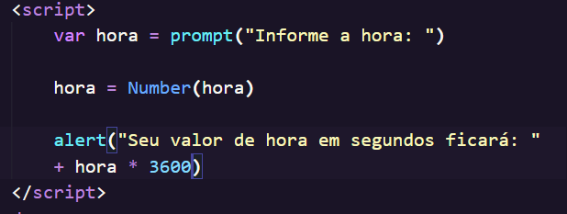

Nesse exercício criei a variável de “hora” com um prompt, onde o usuário deve informar o valor da hora, depois, uma conversão de dados foi realizado, convertendo a string em Int. Por fim, um alert foi criado para realizar o cálculo, onde ele pega a informação que o usuário informou e multiplicando por 3600, já que 1 hora tem 3600 segundos.

Atividade 07:

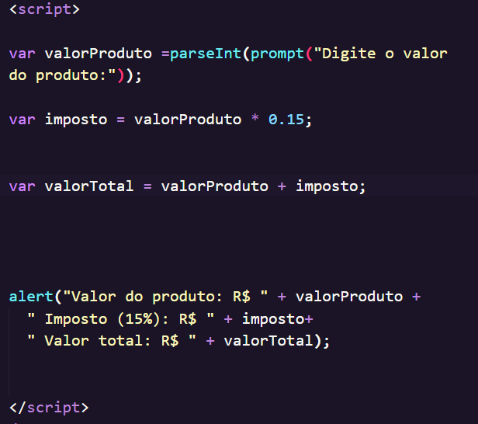

Nessa atividade foram criadas três variáveis, uma para o usuário informar o valor do produto, a outra variável a conta do valor do imposto e a última variável o cálculo do valor total do produto com imposto, assim, um alert foi criado para mostrar os resultados dos cálculos anteriores.

Atividade 08:

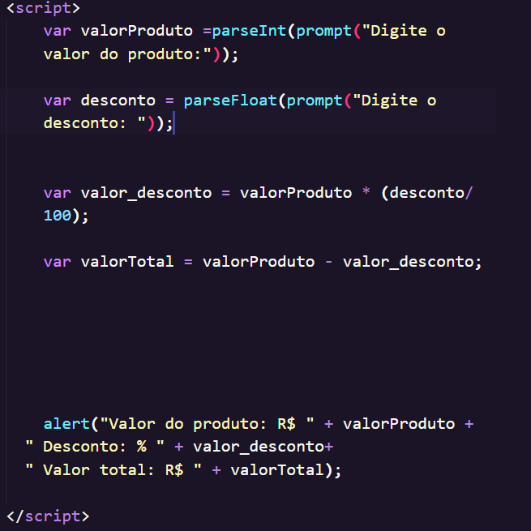

Nesse exercício foi criado quatro variáveis, um para o usuário informar o valor do produto, o segundo para o usuário informar o desconto, o terceiro realizar de quanto foi o valor do desconto e o quarto realizar o cálculo do valor total, assim, um alert foi criado para informar ao usuário o valor do produto, o valor do desconto e o valor total.

Atividade 09:

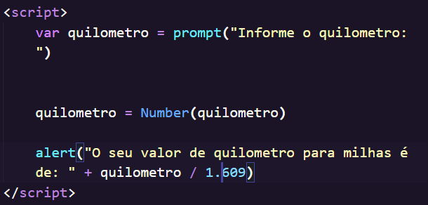

Nessa atividade, foi criado a variável junto com um prompt, onde o usuário deve informar o quilometro e por fim, um alert que vai transformar quilometro em milhas.

Atividade 10:

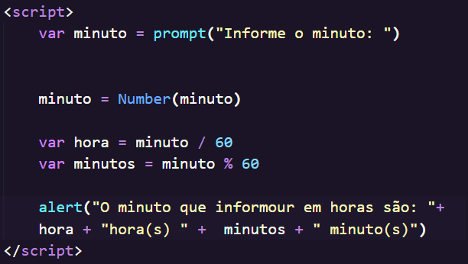

Foi criado três variáveis, o primeiro pede ao usuário informar os minutos, o segundo calcula a hora desse minuto e o terceiro calcula os minutos dessa hora, por fim um alert foi criado informando quantas horas tem aquele minuto.